**25 mei 2025**

**zondag Rogate**

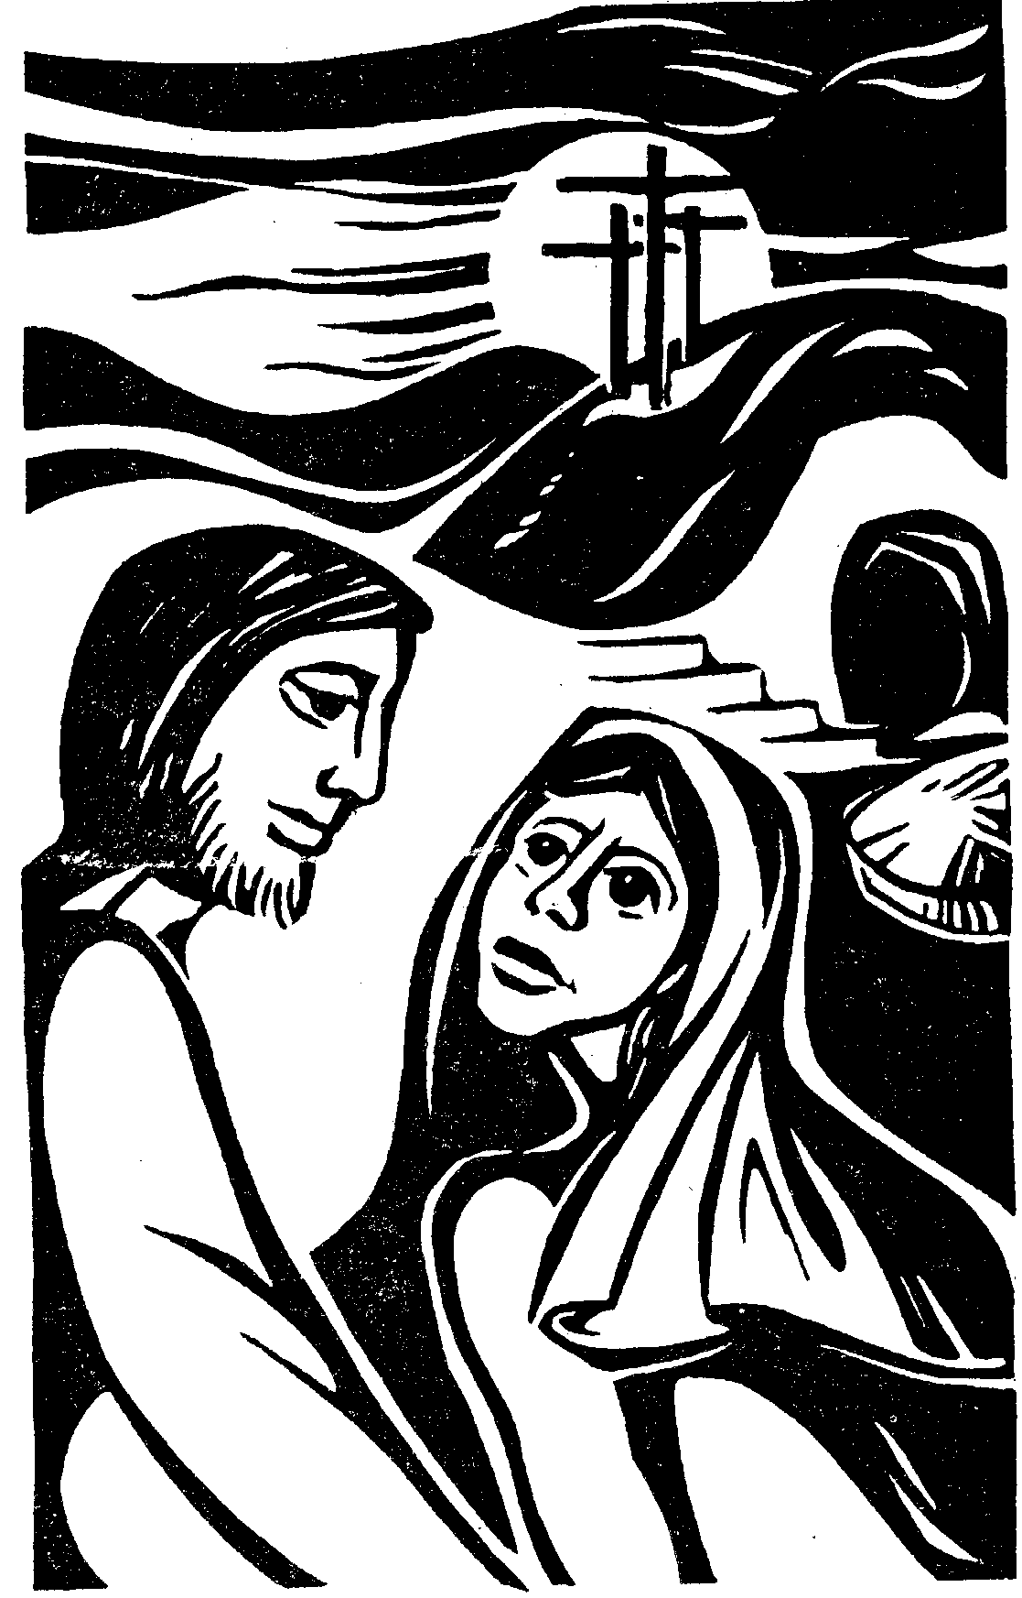

Voorganger ds. Cor Flobbe

Lector Sipkje Schimmel

Organist Herman Schimmel

**DE VOORBEREIDING**

**De klok luidt - het wordt stil**

**Welkom en begroeting**

**We bidden samen:**

v: Hier zijn wij, God; uw kinderen.  
 Soms voelen wij ons verloren  
 in deze grote wereld.

**a: Soms zijn we elkaar kwijt.  
 Breng ons bij elkaar, bij U,  
 bescherm ons door uw liefde.  
 Amen.**  *(gemeente gaat staan)*

**Drempellied 210: 1 en2**

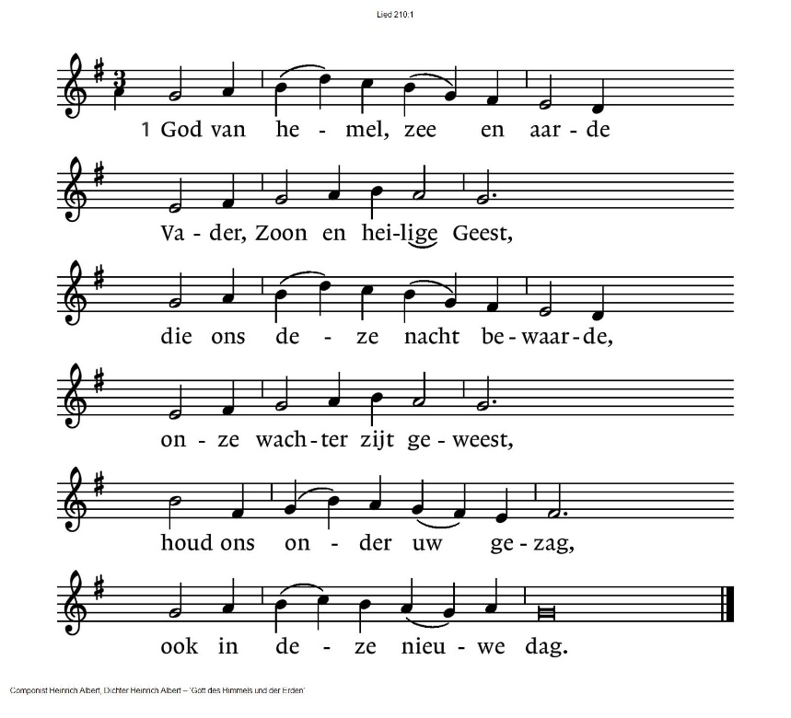

210:2 Neem mijn dank aan, deze morgen,

dat Gij alle dagen weer

al mijn angsten, al mijn zorgen

met mij delen wilt, o Heer.

Nooit ben ik geheel alleen:

Gij zijt altijd om mij heen.

**Groet en Bemoediging**

v: De Heer zal bij u zijn  
**a: de Heer zal u bewaren.**  
v: Onze hulp is in de Naam van de Heer  
**a: die hemel en aarde gemaakt heeft**  
v: die trouw blijft tot in eeuwigheid:  
**a: Die recht doet aan verdrukten,  
 brood geeft aan de hongerigen**.  
v: De Heer heeft de rechtvaardigen lief,  
**a: Hij beschermt de vreemdelingen,  
 wezen en weduwen steunt Hij.**  
v: maar wie kwaad doen, richt Hij te gronde.  
**a: De Heer is Koning, tot in eeuwigheid,  
 uw God, Sion, van geslacht op geslacht.**

*(gemeente gaat zitten)*

**Zingen: 210 vers 3**

Laat mij als een trouwe dienaar

door uw grote wijngaard gaan,

waar de liefde wordt beleden

en de waarheid wordt gedaan,

waar het recht bloeit als een roos

van uw liefde, eindeloos.

**Intro op het thema**: Tussen Pasen en Pinksteren: >> *verrijzenis / nieuw leven: kan het waar zijn?*

**Kyrië-gebed**

... daarom bidden wij: zingen lied 368f (**God van leven...) Leefregel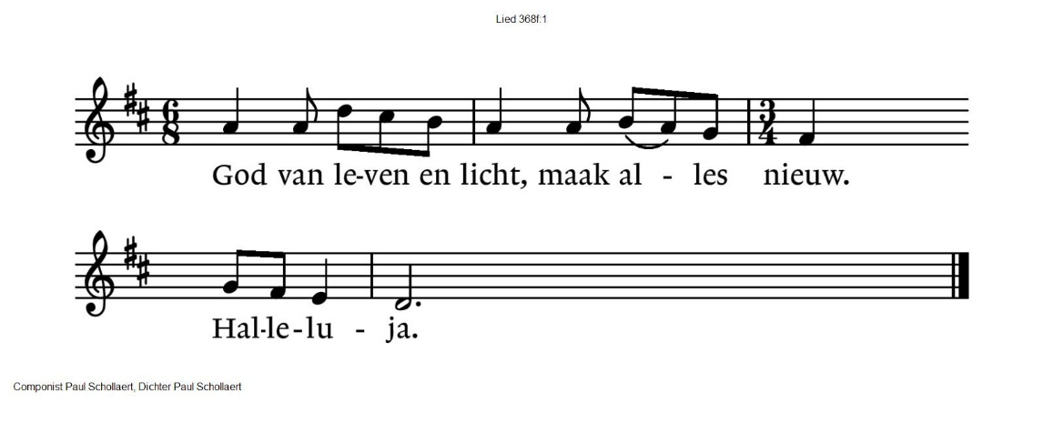

**Leefregel**: Efeze 1, 17-21

**Gloria lied : Het Liefste Lied van Overzee**

(vertaling van: John Stainer, All for Jesus; slotkoraal The Crucifiction)

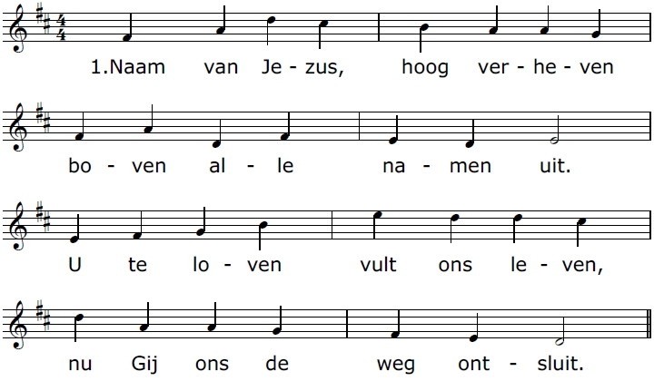

2. In uw trouw aan God gebroken,

aan uw liefde opgebrand,-

wie de dood zo heeft weersproken

valt toch niet meer uit zijn hand?

3. Sta ons liefdevol voor ogen,

telkens als uw kruis verrijst,

en ons mens'lijk mededogen

U met Name eer bewijst.

4. Doordat Gij u zo liet breken

worden wij met U gevoed.

Brood en wijn heten de tekens

waarin ik U zelf ontmoet.

5. Naam van Jezus, alle talen

stemmen in met dit gezang

dat uw liefde blijft herhalen,

van U zingt, een wereld lang!

**Dienst van het Woord**

**Gebed tot de Geest**: zingen lied 680, 1 2 3 4 5

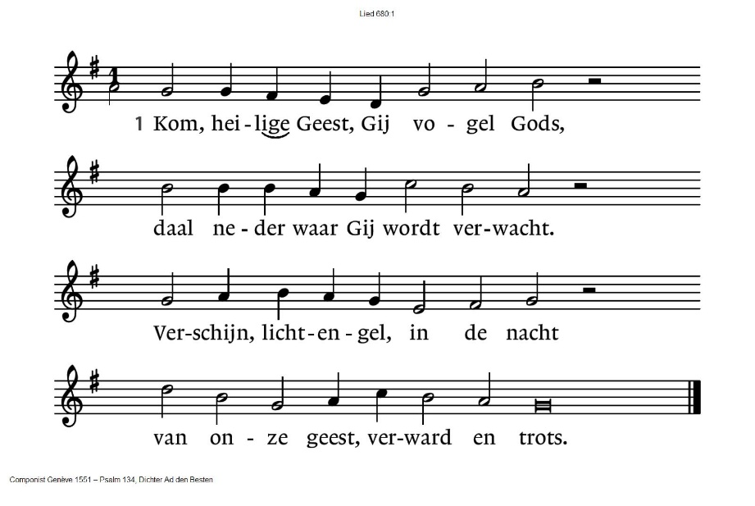

680:2 Waar Gij niet zijt, is het bestaan,  
is alle denken, alle doen  
zo leeg en woest, zo dood, als toen  
Gij, Geest, nog niet waart uitgegaan.

680:3 Er is geen licht dan waar Gij zijt,  
uw vleugels breidt, uw vleugels strekt,  
geen leven, dan waar Gij het wekt  
in een gemis dat naar U schreit.

680:4 Hoor, heilige Geest, wij roepen U!  
Kom, wees aanwezig in het woord;  
wek onze geest, opdat hij hoort,  
wek ons tot leven, hier en nu.

680:5 O heilige Geest, wij zijn verblijd:  
Gij immers, eeuwig ondoorgrond,  
legt zelf dit lied ons in de mond,  
ten teken dat Gij bij ons zijt.

De lector steekt de tafelkaarsen aan

**lezen**: 1 Cor 15, 1-8 zingen: lied 642, 1 en 2 (**Ik zeg het allen...)

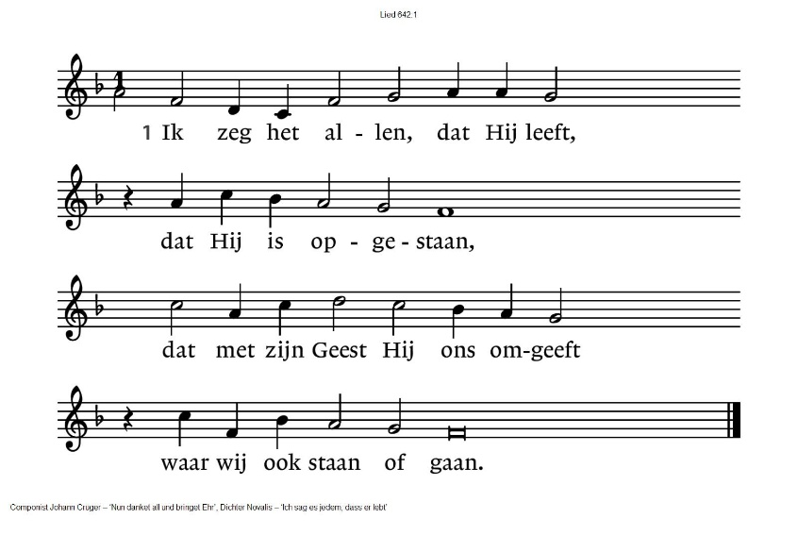

642:2 Ik zeg het allen, en de mond  
van allen zegt het voort,  
tot over ’t ganse wereldrond  
de nieuwe morgen gloort

**lezen**: 1 Cor 15, 12-20 zingen: lied 642, 3 en 4

642:3 Nu schijnt ons deze wereld pas  
der mensen vaderland:  
een leven dat verborgen was  
ontvangen we uit zijn hand.

642:4 Ten onder ging de sterke dood,  
ten onder in de vloed;  
nu straalt ons in het morgenrood  
zijn toekomst tegemoet.

**lezen**: 1 Cor 15, 35-38 zingen: lied 642, 5 en 6

642:5 De donkere weg die Hij betrad  
komt uit in ’t hemelrijk,  
en wie Hem volgen op dat pad,  
worden aan Hem gelijk.

642:6 Wees nu, wie rouw draagt, eens voor al  
getroost en wanhoop niet:  
een weerzien zonder einde zal  
verzoeten uw verdriet.

**lezen**: 1 cor 15, 52b-58 zingen: lied 642, 7 en 8

642:7 Nu is op aard geen goede daad  
meer tevergeefs gedaan,  
want wat gij goed doet is als zaad,  
dat heerlijk op zal gaan.

642:8 ’t Is feest, omdat Hij bij ons is,  
de Heer die eeuwig leeft  
en die in zijn verrijzenis  
alles herschapen heeft.

**lezing uit het Evangelie**: Joh 12, 24-25

**zingen**: lied 625, 1 2 3 (**Groen ontluikt...)

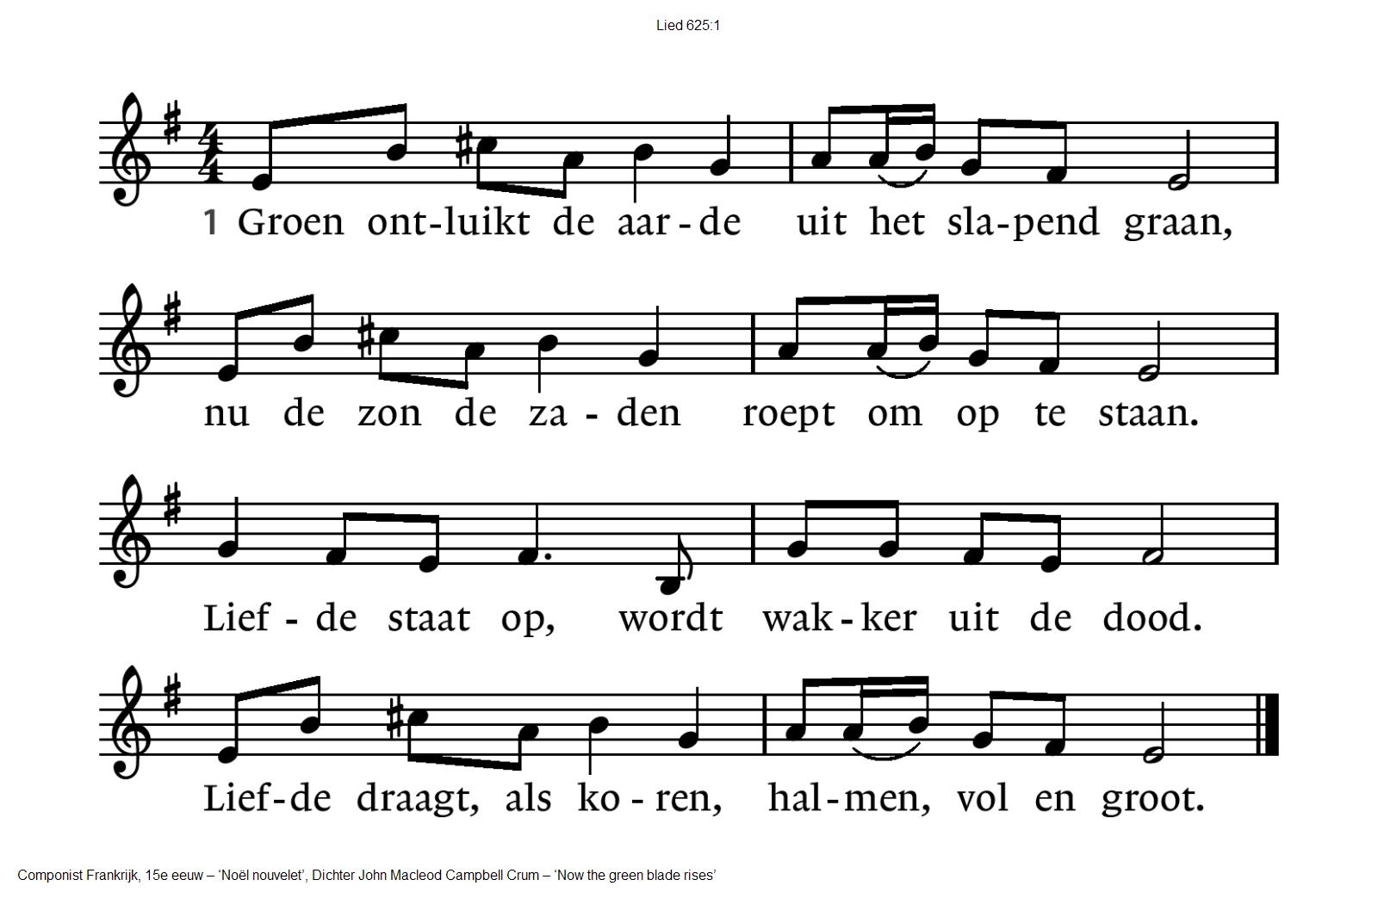

625:2 Onder steen bedolven  
lijkt de liefde Gods.  
Rest haar niets dan rusten  
in de harde rots?  
Diep in het graf  
is Hij de weg gegaan  
van het zaad dat stervend  
nieuw ontkiemt tot graan.

625:3 Zaad van God, verloren  
in de harde steen  
en ons hart, in doornen  
vruchteloos alleen –  
heen is de nacht,  
de derde dag breekt aan.  
Liefde staat te wuiven  
als het groene graan.

**Tekstuitleg en verkondiging**: *verrijzenis, nieuw leven: kan het waar zijn?*

**meditatieve muziek**

**antwoordlied**: lied 939, 1 en 3 (**Op U alleen...)

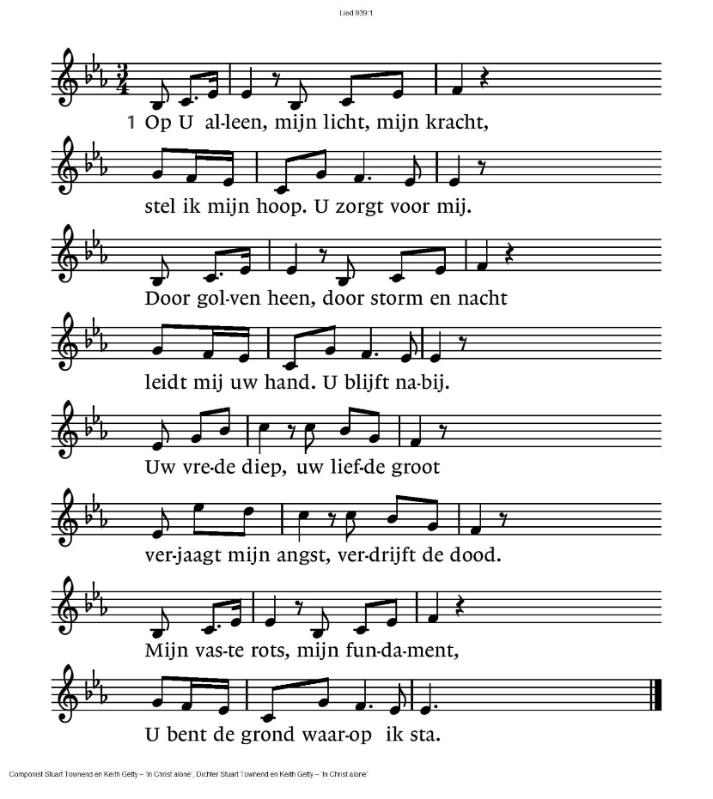

939:3 Van eerste kreet tot laatste zucht  
leef ik in U, en U in mij.  
Geen boze macht, geen kwaad gerucht,  
niets is er dat mij van U scheidt.  
Want U regeert, U overwint,  
U neemt mij aan. Ik ben Gods kind.  
Totdat U komt, mij roept voorgoed,  
bent U het doel van mijn bestaan.

**GEBEDEN en GAVEN:**

gebed voor onze overheid: zingen lied 994, 1 2 3 4

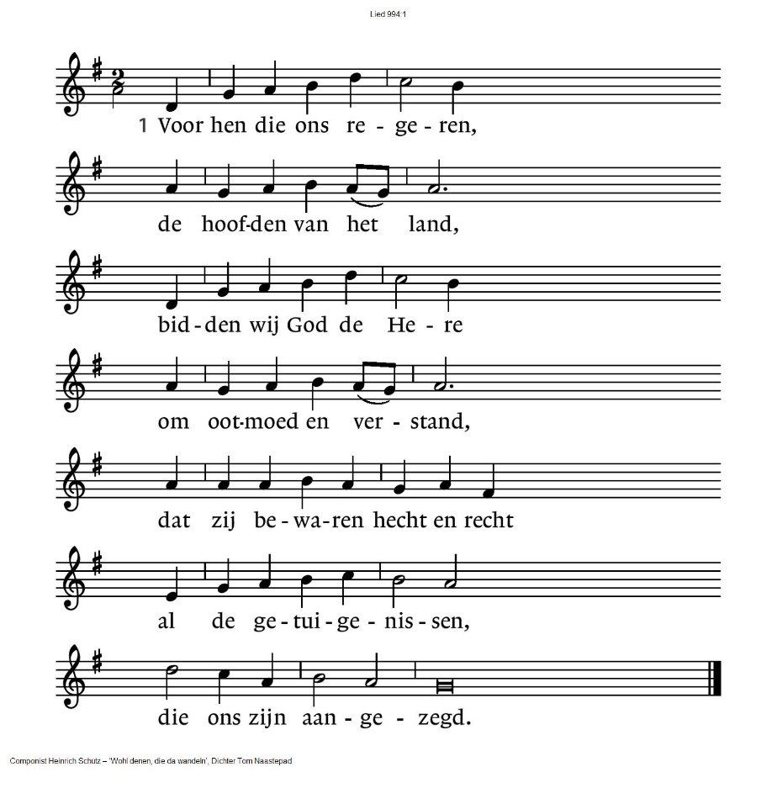

994:2 De sterken, die bewaken  
de wegen met hun woord:  
dat zij ook zullen dragen  
de zwakken in de poort,  
want hoofd en lichaam zijn in pijn  
en niemand wordt behouden,  
als dié verlaten zijn!

994:3 Wij bidden ook om vrede,  
de aftocht van geweld:  
Heer, dat wij niet vergeten,  
hoe Gij de namen telt,  
bewaar het land voor overmoed  
en voor het blinde razen,  
de stemmen van het bloed.

994:4 God, Gij moet regeren  
tegen het onverstand:  
wij dienen vele heren  
tot schade van het land.  
Gij zijt genade, uw bevel  
doet leven en vergeven,  
o God van Israël!

dankgebeden - voorbeden

... daarom bidden wij: zingen lied 368f   
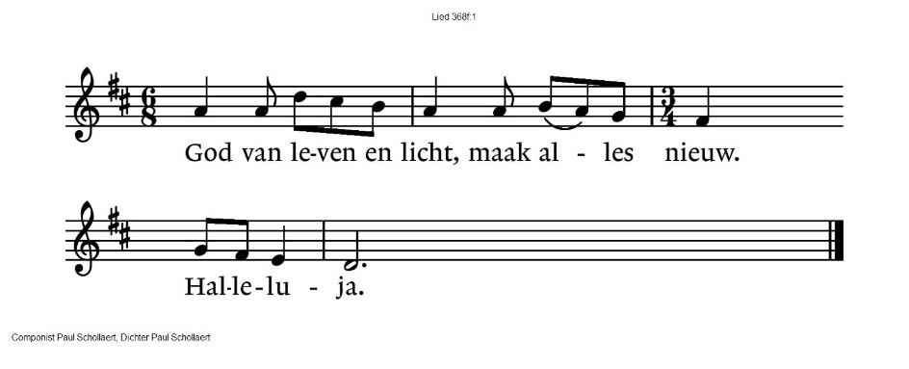

gebeden in stilte - Onze Vader

Onze Vader die in de hemel zijt,  
Uw naam worde geheiligd.  
Uw koninkrijk kome,  
Uw wil geschiede, op aarde zoals in de hemel.  
Geef ons heden ons dagelijks brood.  
En vergeef ons onze schulden  
zoals ook wij onze schuldenaars vergeven.  
En leid ons niet in verzoeking,  
maar verlos ons van de boze.  
Want van U is het koninkrijk  
en de kracht  
en de heerlijkheid  
in eeuwigheid, Amen

**Collecte:** 1e collecte Diaconie Algemeen

2e collecte Pastoraat en Eredienst

*(gemeente gaat staan)*

**Slotlied 769: 1, 3 en 6**

769:1 Eens, als de bazuinen klinken,  
uit de hoogte, links en rechts,  
duizend stemmen ons omringen,  
ja en amen wordt gezegd,

rest er niets meer dan te zingen, –

Heer, dan is uw pleit beslecht.

769:3 Roep de doden tot getuigen

dat Gij van oudsher regeert,

roep hen die men dwong te zwijgen,

die de wereld heeft geweerd,

richt omhoog wat wist te buigen,

kroon wat aanzien heeft ontbeerd.

769:6 Van die dag kan niemand weten,

maar het woord drijft aan tot spoed,

zouden wij niet haastig eten,

gaandeweg Hem tegemoet,

Jezus Christus, gisteren, heden,

komt voor eens en komt voor goed!

**Vredeslied: 426**

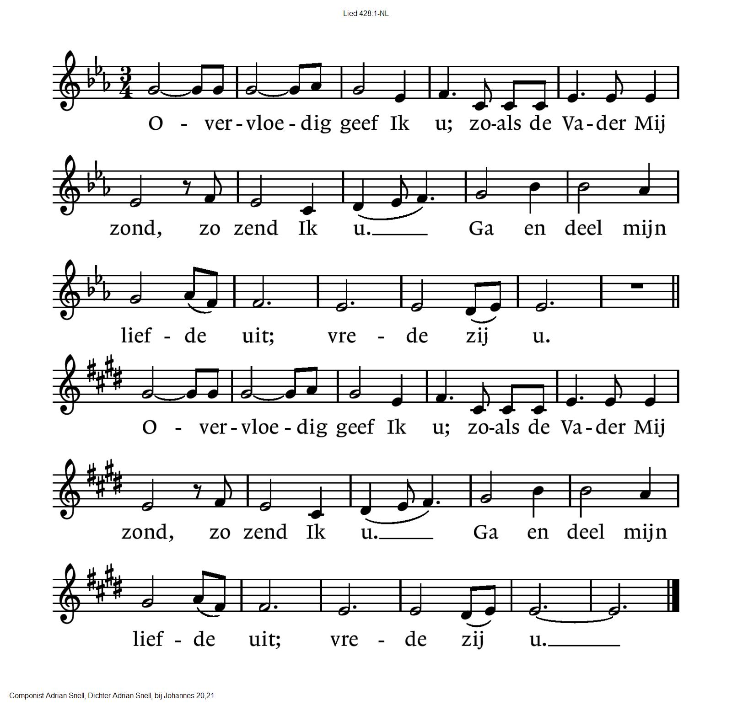

**Zegen**

**Dat de liefde van God**

**onze dagen vult**

**dat het leven van Jezus**

**vrede legt in ons hart en onze handen**

**dat de Geest van God**

**ons blijft bewegen en blijft dragen**

**zo zegene ons**

**de Vader, de Zoon en de Heilige Geest**

**AMEN (samen zingen)**

.-.-.-.-.-.

Reacties op de viering zijn welkom in de doos in de hal óf via het adres:: [reactieviering@pknhuissen.nl](mailto:reactieviering@pknhuissen.nl)

In de werkgroep VIEREN worden deze besproken en wordt er gekeken

hoe we daarmee onze vieringen kunnen ‘verbeteren’.